Муниципальное бюджетное дошкольное образовательное учреждение
Детский сад № 17

Сценарий интегрированного ООД
в средней группе
«Парад Победы»

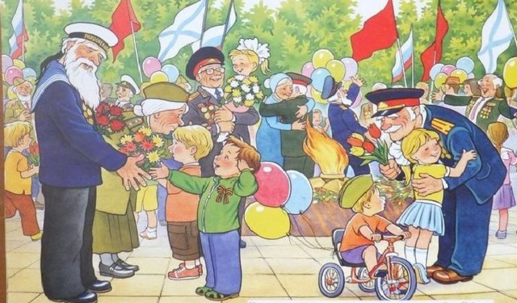

Воспитатель: Гущина Юлия Геннадьевна
Цель: Воспитывать уважение к защитникам Родины на основе ярких впечатлений, конкретных исторических фактов, доступных детям и вызывающих у них сильные эмоции, любовь к Родине, закреплять знания о празднике 9 Мая, воспитывать чувства гордости за свой народ, армию, желание защищать свою страну.

Задачи: Познакомить детей с историческим прошлым нашей страны (Великой Отечественной войной). Сформировать у детей чувство патриотизма через приобщение к песням периода Великой Отечественной войны. Формировать устойчивый интерес к выполнению физических упражнений, развивать основные физические качества, воспитывать целеустремленность.

Ход праздника:
Ведущий
Ребята, я хочу рассказать о дате, которую ждёт вся страна. Это большой и светлый праздник памяти. Давно, когда ваши прабабушки и прадедушки были молодые, в нашей стране началась Великая Отечественная Война. Война долгая, жестокая, беспощадная, злая. Фашисты напали на нашу страну и хотели у нас её забрать. Они бомбили наши дома, сбрасывали бомбы на наши больницы, на детские парки, где гуляли мамы со своими малышами. Они разрушали заводы и фабрики.
Но наш народ не испугался. Он собрал всю силу и выгнал врага с нашей земли. Жители нашей страны сражались и победили.
С тех пор каждый человек нашей страны помнит это. 9 мая – памятная дата – день Победы!
Ведущий.
В цветы все улицы одеты,
И песни звонкие слышны:
Сегодня праздник - День Победы,
Счастливый, светлый день весны!
Дети читают стих "Что такое День Победы?" А. Усачева
1-й ребенок
Что такое День Победы?
Это утренний парад:
Едут танки и ракеты,
Марширует строй солдат.
2-й ребенок
Что такое День Победы?
Это праздничный салют:
Фейерверк взлетает в небо,
Рассыпаясь там и тут.
3-й ребенок
Что такое День Победы?
Это песни за столом,
Это речи и беседы,
Это дедушкин альбом.
4-й ребенок
Это фрукты и конфеты,
Это запахи весны…
Что такое День Победы –
Это значит – нет войны.

Песня: «День Победы-день великий».
Ведущий. На защиту страны поднялись и стар, и млад. Они помогали в тылу и передавали сообщения и письма.

Эстафета "Передай письмо"
(В конверте фотография Ибрагима Дзуцева)

Показ презентации

Ведущий: Много испытаний выпало на долю нашего народа. В этой войне участвовали не только взрослые, но и дети. Они ходили в разведку и помогали взрослым. Было очень тяжело, но они справлялись с самыми трудными заданиями, совершая подвиги. Давайте мы сейчас пойдем в разведку и выполним «Секретные задания».

Задание «Доставь снаряды»
На войне было необходимо большое количество снарядов и гранат, поэтому солдаты помогали друг другу и подносили к орудию снаряды. Вам нужно быстро доставить снаряды в пункт назначения.
У каждой команды обруч, в котором сложены «боеприпасы» (пластиковые кубики). Каждый ребёнок берет один кубик и переносит проходя между препятствиями (кеглями, складывает в свою корзину. Выигрывает команда,
которая первая закончит эстафету.

«Самолет, ракета, танк»
Молодцы! Все ловкие и быстрые! А теперь посмотрим, кто из вас самый внимательный. В армии есть сухопутные, воздушные войска. Давайте поиграем в игру«Самолет, ракета, танк»
По сигналу "Самолет" - встать прямо, руки в стороны. "Ракета" - встать прямо руки поднять вверх, ладони соединить. "Танк" - присесть на корточки, руки вытянуть вперед, ладони соединить.

Воспитатель: Ну, а теперь ребята, давайте мы с вами поиграем в игру.
Игра «Салют»
( Правила игры: 2 ватмана, 20 звездочек разных цветов. Цель: на ватман нужно приклеить звездочки в виде салюта. На скорость, кто быстрее

Ведущий:
Майский праздник -
День Победы
Отмечает вся страна.
Надевают наши деды
Боевые ордена.
Их с утра зовёт дорога
На торжественный парад.

Песня: «С папой с мамой в День Победы на парад выходим мы».
Физкультминутка с лентами «Салют» (О. Выготская )
(взять в руки разных цветов ленты и выполнять движения за воспитателем)
Вокруг все было тихо. (Встать прямо, руки опустить)
И вдруг - салют! Салют! ( Поднять руки вверх)
Ракеты в небе вспыхнули ( помахать лентами над головой влево-вправо).
и там, и тут!
Над площадью, над крышами, ( Присесть, встать, руки вверх, махать лентами)
Над праздничной Москвой,
Взвивается все выше
Огней фонтан живой.
На улицу, на улицу (Легкий бег на месте).
Все радостно бегут,
Кричат: «Ура! », (Поднять руки вверх, крикнуть «Ура»).
Любуются (помахать лентами над головой влево-вправо)
На праздничный салют!

Мир и дружба всем нужны,
Мир важней всего на свете,
На земле, где нет войны,
Ночью спят спокойно дети.
Там, где пушки не гремят, в небе солнце ярко светит.
Нужен мир для всех ребят.
Нужен мир на всей планете!
(На улице дети отпускают в небо воздушные шары с голубями «Салют Победы»)

